HTP1压力测试系统

700 bar/ 10,000 psi, 1000 bar / 15,000 psi 水压

特点
- 水压可达1000 bar / 15,000psi!
- 不锈钢密封构架-不漏！不锈！
- 轻重量，手持式和容易使用。
- 可选过压保护系统（通过调压阀）
- 快速起爆和压力产生利用消减活动泵。
- 高压/起爆选择器。
- 可调节的微调
- 减压阀。
- 大的透明的贮水器，容量超过100cc。
- 兼容大多数液体。举例来说，矿物油、蒸馏水。（“特种液压工作油”/制动液选件也可利用）
- 供应包括运输箱
- 可选附件包括1套适配器和1个带快速固定连接器的柔性软管以配合许多应用。

HTP1-700 和 HTP1-1000是重量轻的，容易使用，能产生压力达700 bar / 10,000psi & 1000 bar / 15,000psi. HTP1是非常适用于校准压力传送器、压力传感器、压力操纵开关和压力计。

HTP1能被用于作为一个便携的压力比较仪与各种的压力指示设备连接。
这个系统提供可调节的过压保护，微调，和一个独特的选择器开关运行从预备填充到高压产生。

HTP1规格说明

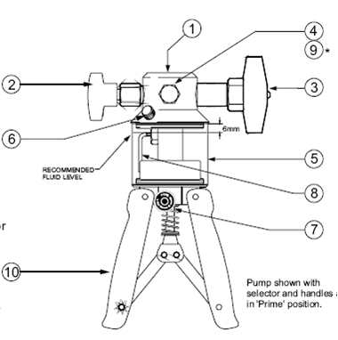
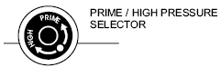
预备填充/高压指示器

关键：
- 3/8" BSP Female连接主要的仪器，如：PC6 PRO 校准器,数字/模拟指示器 ((¼"NPT Female适配器可获得).
- 减压阀。
- 微调。
- 前面板端口: ¼" BSP female可得到可选的快速安装连接和柔软的软管（ ¼"NPT Female适配器可获得）。
- 100cc蓄水池。
- 蓄水池安全阀/填充塞。
- 预备/高压选择器。
- 液体进口管。
- 背面端口：保留的，用于减压阀，仅仅（不用于任何其它的目的）
- 泵手柄。

推荐的液体级别
泵的显示用选择器，手柄在“初始预备”位置。

规格说明：
压力量程: 0 to 700 bar / 0 to 1000 bar max. ( 0 to 10,000 psi / 0 to 15,000 psi ).
压力媒介:基于矿物的水压油(DW6292 显示如下)
蒸馏水
（“特种液压工作油”和制动液选件可获得 HTP1-S）
压力连接: 3/8" BSP female.
1/4" BSP female. ( blanked off )
快速安装连接器以适于柔软的软管。（看可选附件如下）
尺寸: L 236mm x W 176mm x D 70mm; approx大约. 1.6kg in weight重量.

校准用仪器适于HTP1-700, HTP1-1000: 精度 FS: 0.05% / 0.025%
压力校准器 (PC6 range量程)

订购编码
HTP1-700, HTP1-1000 Hydraulic Pressure Test System in compact carrying case.
水压测试系统，在紧凑运输箱内。
PRV12-X-HTP1 5 Ranges of Pressure Relief Valve: 10 to 1000 bar / 150 to 15,000psi.
5个量程的减压阀：10 to 1000 bar / 150 to 15,000psi.
PC6, PC6-IS, PC6-PRO A range of Pressure Calibrators between -1 and 1000bar (15,000psi) Acc. 0.025% FS。 压力校准器的一个量程在1 和 1000bar (15,000psi)之间，精度. 0.025% FS
HTPA-BSP Set of 7 BSP adaptors.适配器套装
HTPA-NPT Set of 6 NPT adaptors.适配器套装
HK1-1000 1m Long self-sealing hose assembly for use with oil or water (1000 bar / 15,000psi working pressure). 1米长自封管装配件用于石油或水(1000 bar / 15,000psi working pressure)
HTPK1 Service kit containing a set of seals. 维修套件包含一套封条。
DW6292 1 Litre can of hydraulic oil. 1升罐装水压油。

